屏東縣立中正國民中學九十九學年度第一學期第三次段考七年級自然與生活科技試題
七年_____班_____號 姓名____________
一、選擇題：每題2分、共76分（請將答案填寫在答案卷內）
1. 皮膚出汗和肌肉顫抖是 (A)前者散熱，後者產熱 (B)前者產熱，後者散熱 (C)二者皆散熱 (D)二者皆產熱
2. 下列何者在動物體內是不需要維持恆定的？
(Ａ)體內血糖的濃度 (Ｂ)熊貓的體溫 (Ｃ)每分鐘心跳和呼吸的次數 (Ｄ)每天排尿的次數
3. 為何莖表現出向光性，其理由為何？(Ａ)向光側的細胞呼吸作用旺盛 (Ｂ)向光側的細胞養分較多 (Ｃ)向光側的細胞生長素較少 (Ｄ)背光側的細胞水分較多
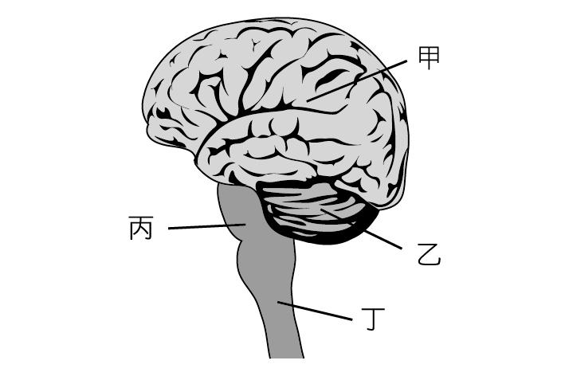
4. 馮孚立以研究蜜蜂獲得諾貝爾獎。他發現蜜蜂如何通知同伴蜜源的位置呢？ (A)以觸角碰觸同伴 (B)回巢中跳舞 (C)分泌特殊化學物質指引同伴 (D) 吐出花蜜分享給同伴
5. 一名車禍傷者被送進醫院時，醫生用光照他的瞳孔，醫生這麼做的目是為了檢查右圖中病人的何處有無損傷，以判定其是否具有生命跡象？ (A)甲 (B)乙 (C)丙 (D)丁
6. 當年17歲的臺北市中山女高儀隊隊長王曉民因為一場車禍而變成植物人，在床上一躺就是四十七年。她媽媽去逝前還因擔心女兒沒人照顧，曾寫信給總統要求讓女兒安樂死，但因此議題爭議頗大，未有結果，去年三月王曉民也離開人世了。承上題的附圖，請問植物人是何處受損？ (A)甲 (B)乙 (C)丙 (D)丁
7. 下列關於趨性的描述，何者正確？ (A)蛾類具有正趨光行為 (B)趨性屬於一種學習行為 (C)植物對於光線、溫度等環境刺激，所產生趨向或背離的反應稱為趨性 (D)動物有正趨光行為，但沒有負趨光行為
8. 下課後，大雄和小明在教室內玩瞳孔縮放的實驗，小明用右手遮住右眼，此時大雄觀察他左眼瞳孔的變化應為下列何者：
(A)變大 (B)變小 (C)不變 (D)變成兩個
9. 在日常生活中常可見到植物彎曲的情形，下列敘述何者正確？(Ａ)含羞草的睡眠運動也是向性的一種 (Ｂ)此現象和細胞生長有關，所以馬上可以看得出來 (Ｃ)這是兩側細胞生長速度不均衡所造成 (Ｄ)向性是局部細胞的水分含量不同造成的
10. 試問肝臟具有以下哪些功能：(甲)參與血糖的調節 (乙)儲存養分 (丙)分泌膽汁 (丁)合成尿素 (戊)分泌胰島素？
(A)甲乙丙丁 (B)乙丙丁戊 (C)甲丙丁戊 (D)甲丙戊
11. 下列何者與排汗的功能有關？(甲)體溫調節 (乙)水分的恆定 (丙)血糖的恆定 (丁)排泄尿素
(A)甲乙丙 (B)乙丙丁 (C)甲乙丁 (D)甲丙丁
12. 若想讓秋天(晝短夜長)開花的菊花延遲到農曆新年後才開，請問應如何控制？ (A)在夏天時縮短照光時數 (B)在秋天時延長光照時數 (C)增加水分的供應 (D)提高環境溫度
13. 神經系統是協調身體各部位活動的重要系統，請問下列哪一項不是神經系統的特徵？ (A)人的神經系統分為中樞神經與周圍神經 (B)神經系統主要由神經元構成 (C)神經系統負責緩慢而持久的反應 (D)感知光線刺激
14. 下列有關動物行為表達的方式之敘述，何者錯誤？ (A)雄蛙鳴叫的目的在於求偶 (B)反射、趨性、嬰兒吸吮乳汁等均屬本能行為 (C)老鼠走迷宮、蜘蛛結網捕食都是後天的學習行為 (D)狗以尿液的特殊氣味定向並劃定領域
15. 小姿趁屏東到臺東之間阿朗壹古道的生態還未被政府開路破壞前，和朋友相約去探訪，爬行時越走覺得越熱，請問這時她的身體會有哪種現象，藉以降低體溫？(A)皮膚微血管擴張 (B)產生雞皮疙瘩 (C)汗液減少 (D)肌肉會顫抖
16. 小布因為傷口久久無法癒合前去就醫，醫師將他的尿液與本氏液混合加熱後發現成橘紅色，於是醫師叮囑他一日必須自行施打某種針劑數次，請問此針劑的主要成份可能為何？ (A)升糖素 (B)腎上腺素 (C)胰島素 (D)甲狀腺素
17. 關於泌尿系統的敘述，下列何者正確？ (A)此系統是人體唯一可排出代謝廢物的地方 (B)此系統只和水分的恆定有關 (C)當血液中的水分過少時，此系統會讓人產生口渴的感覺 (D)當排汗量增加時，此系統的排尿量將會減少
18. 關於生物特性的敘述，下列何者錯誤？(Ａ)人體流汗的主要目的是為了排除體內多餘的水分 (Ｂ)山羌會利用眼下腺分泌的化學物質建立領域 (Ｃ)生長在乾燥環境中的仙人掌，具有針狀的葉，可以減少水分的蒸散 (Ｄ)人體主要藉由肺臟與外界進行氣體交換，以調節體內氧氣與二氧化碳的含量
19. 下列哪一個生活中看到的現象，不是因為「視覺暫留」原理而造成的？(A)快速翻閱卡通書，看起來是連續動作 (B)快速揮動點燃的仙女棒，可看見連續光圈 (C)綿綿細雨，看起來有如一條條直線 (D)仰望星空，滿天星斗不停閃爍
20. 下列何種構造不能防止生物體內水分的散失？ (A)山椒魚的皮膚 (B)樟樹的樹皮 (C)百步蛇的鱗片 (D)獨角仙的外骨骼
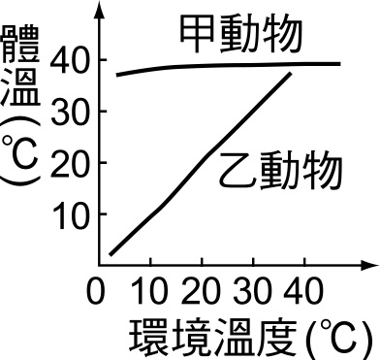
21. 右圖為甲、乙兩種動物的「環境溫度與體溫變化」曲線圖。下列敘述何者正確？
(A)甲動物在寒冷時可藉皮膚微血管擴張，以保持體溫 (B)甲是外溫動物，又稱恆溫動物 (C)乙動物具有體溫調節中樞 (D)乙動物於氣溫改變時可能會改變棲息環境
22. 小王開車上街，突然前面巷子衝出一隻小貓，他立刻用腳踩煞車，在聽到一聲尖銳的煞車聲後，車子也停了下來。此項反應與下列哪一項反應相似？ (A)手觸碰熱鍋後立即縮回 (B)食物在口中唾腺會分泌 (C)瞳孔遇強光收縮 (D)聽到鬧鐘聲後起床
23.（甲）魚類洄游（乙）馬戲團的老虎跳火圈（丙）志明在月考時作弊（丁）蜘蛛結網（戊）鳥類築巢（己）黑猩猩用工具捉蟲，上列各種行為中，哪些屬於與生俱來的本能？ (A)甲丙丁 (B)丁戊己 (C)甲丁戊 (D)甲戊己
【背面尚有試題】
24. 下課後同學們在討論什麼是呼吸作用，關於他們的敘述，何者正確？ (A)文智：呼吸作用就是「呼氣」與「吸氣」的動作 (B)莉明：呼吸作用是利用氧氣，排出二氧化碳和水以製造養分的作用 (C)偉翔：呼吸作用是指細胞利用氧氣，將養分分解，產生水、二氧化碳及能量的過程 (D)陳信：呼吸作用是指植物利用二氧化碳和太陽能製造養分，並排出氧氣的過程
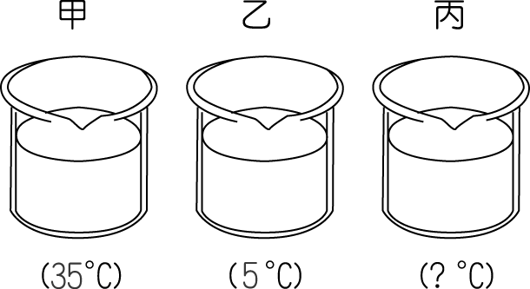
25. 如右圖三杯水，溫度如右圖標示，左手放入甲杯，右手放入乙杯，三分鐘後兩手同時放入丙杯，則左手感覺冷，右手感覺熱。則丙杯水溫，可能是下列四個溫度中的哪一個？ (Ａ) 50 ℃ (Ｂ) 25 ℃ (Ｃ) 3 ℃ (Ｄ) 0 ℃
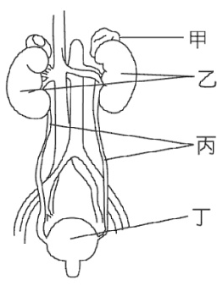
26. 「腳踏尖物立刻縮回」的神經傳導途徑之正確順序為何？(甲)腳的動器 (乙)腳的受器 (丙)感覺神經元 (丁)運動神經元 (戊)脊髓 (己)腦。 (A)乙丁戊丙甲 (B)乙丙己戊丁甲 (C)乙丁戊己丙甲 (D)乙丙戊丁甲
27. 右圖為人體的泌尿系統。關於此圖，下列敘述何者正確？(A)尿素在乙處製造形成 (B)血液中的廢物在乙處過濾形成尿液 (C)乙是人體內唯一有排泄功能的器官 (D)過濾血液時有用的物質會於丁處再吸收
28. 小至在接受胸部X光照射時，放射師要求他「吸一口氣後閉住氣，不要呼吸且不要動」，此舉的目的為何？ (A)吸氣時，肋骨及橫膈下降，使胸腔擴大以利診斷 (B)吸氣時，肋骨上舉，橫膈下降，使胸腔擴大以利診斷 (C)吸氣時，肋骨下降，橫膈上舉，使胸腔擴大以利診斷 (D)吸氣時，肋骨及橫膈上舉，使胸腔擴大以利診斷
29. 筱雯參加饑餓三十活動，因為連續30小時未進食，因此血糖濃度偏低，此時生理會產生哪些反應來調節血糖的恆定？ （甲）促進胰島素的分泌（乙）抑制胰島素的分泌（丙）促進升糖素的分泌（丁）抑制升糖素的分泌。
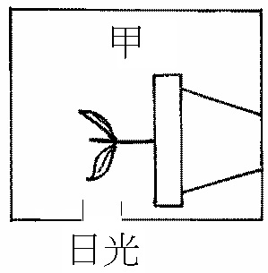
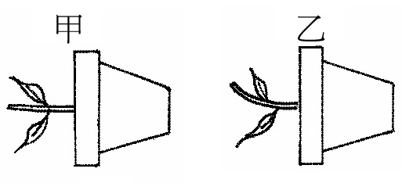
(A)甲、丙 (B)甲、丁 (C)乙、丁 (D)乙、丙
30. 取一棵正常生長之綠豆幼苗，放入不透光紙箱中，由下方照光，裝置如右圖，24小時後，幼苗如右圖維持水平生長，則下列哪一項敘述較能合理解釋這個結果？ (A)幼苗同時表現負向地性和向光性 (B)幼苗對地球引力的刺激沒有反應 (C)幼苗對光的刺激沒有反應 (D)幼苗缺乏生長素，因此對環境的刺激不會產生反應
31. 有關人體器官與恆定性的維持，下列敘述何者正確？ (A)腎臟排除多餘的脂質及水 (B)肺臟排除二氧化碳及多餘的鹽
(C)肝臟調節血糖及鹽的濃度 (Ｄ)皮膚也可以排除尿素
32. 動物體內蛋白質經代謝後會產生氨，氨對細胞有毒必須迅速排除，關於動物對氨的排除方式，下列何者正確？ (A)鸕鶿形成尿素由糞便排出 (B)草履蟲直接排到細胞外 (C)人類在腎臟形成尿素並排出 (D)蝗蟲形成尿素隨糞便排出
33. 右圖為人體內A、B兩種激素的分泌與血糖濃度的變化。試問分泌激素A、B之後，何種醣類的量會增加？ (A)A：葡萄糖，B：肝糖 (B)A：葡萄糖，B：澱粉 (C)A：肝糖，B：葡萄糖 (D)A：葡萄糖，B：葡萄糖
34. 含羞草的葉片一旦受到觸碰便會閉合起來，這種觸發運動的原理和下列哪一個植物的感應現象原理相同？ (A)菊花的開花 (B)酢漿草在夜晚時葉片下垂 (C)窗邊的綠豆芽向光生長 (D)百香果的莖繞著竹竿生長
35. 若將一隻青蛙突然放在100℃沸水中，牠會立刻跳出來，但如果放在室溫25℃的水中，再緩慢加熱，最後青蛙會舒服的死在沸水中，此即心理學上的「煮蛙效應」。試問為何後者會有此種結果？ (A)周圍氣溫開始降低 (B)青蛙體溫下降
(C)青蛙的感覺神經已被破壞 (D)青蛙對溫度的刺激已產生感覺疲勞
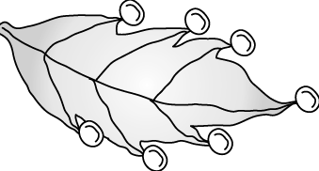
36. 溼熱的午後，常可發現植物葉片的尖端和邊緣有許多透明的小珠子，如圖所示。下列關於這些小珠子的敘述，何者最正確？ (A)這是植物體內的水分因為來不及蒸散而泌出，會讓氯化亞鈷試紙變粉紅色
(B)這是植物分泌出來的蜜汁，會讓混濁石灰水變澄清 (C)這是植物放出氧氣和雨水形成的水滴，會讓澄清石灰水變混濁 (D)這是停留在葉面的雨水，會讓氯化亞鈷試紙變藍色
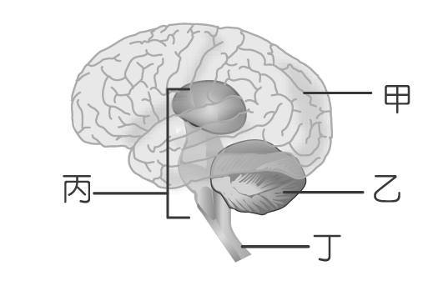
37. 我國網球好手盧彥勳，在夢幻球星邀請賽中和球王阿格西、沙芬等無不奮力迎戰，關於他們比賽時呼吸加快的探討，何者錯誤？ (A)血液中氧減少引發呼吸調節作用 (B)血液中的二氧化碳增加會刺激腦部呼吸中樞 (C)運動會使血液中的二氧化碳增加 (D)呼吸加快可排除過多二氧化碳
38. 承上題並參考右圖，有關比賽時選手們腦部組織相關之敘述，下列何者正確？ (A)甲可使心搏加快，加速血液循環 (B)乙能維持身體平衡，使運動員不跌倒 (C)丙能減少呼吸深度，減緩氧氣的消耗 (D)丁可產生反射動作，使運動員加速奔跑
二、題組：每題2分、共24分（請將答案填寫在答案卷內）
◎ 請根據「製作呼吸模型」的示範實驗，回答下列問題：
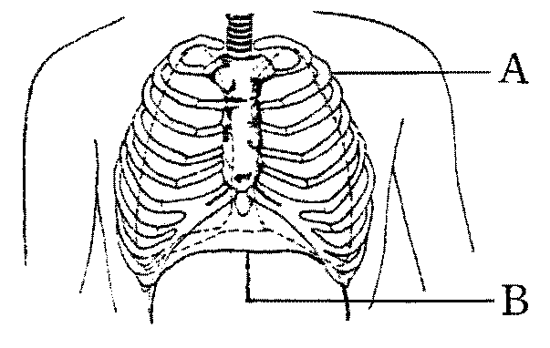
39. 在呼吸模型中，寶特瓶、瓶內的氣球、底部的氣球膜，分別相當於人體的哪些呼吸構造？
(A)胸腔、肺、橫膈 (B)肺、胸腔、橫膈 (C) 胸腔、橫膈、肺 (D)橫膈、肺、胸腔
40. 右圖為人體呼吸運動時，胸腔的可能變化情形，則「呼氣」時是何處上升？
(A)A (B)B (C)AB皆上升 (D)與AB無關
41. 當將寶特瓶底部氣球膜往下拉時，和人體呼吸時有何相似的地方？
(A)和吸氣時相似 (B)和呼氣時相似 (C)和呼氣、吸氣時皆相似 (D)寶特瓶內的體積變化和呼吸運動沒有關聯
◎◎右圖是人體內分泌系統分布圖，請根據代號回答下列問題：
42. 哪一個腺體失調時可能會造成巨人症或侏儒症？ (A)甲 (B)乙 (C)丙 (D)丁
43. 「狗急跳牆」和「怒髮衝冠」等情形，是因為哪一種內分泌腺作用所產生的現象？
(A)丙 (B)丁 (C)戊 (D)己
44. 如果體重急遽下降、雙手顫抖、神經緊張、眼球突出，可能是哪個腺體出了問題？
(A)甲 (B)乙 (C)丙 (D)丁
45. 所謂的舍利子在科學推論上應該是體內的結石，而結石是因為血鈣濃度過高而生成，這可能是哪個腺體出了問題？ (A)甲 (B)乙 (C)丙 (D)戊
46. 何者在幼年時期分泌不足會影響智力發展？ (A)乙 (B)丙 (C)丁 (D)戊

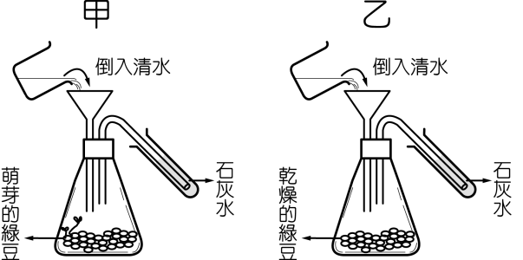
◎◎測定萌芽種子的呼吸作用實驗，如圖所示，甲錐形瓶內裝萌芽的綠豆，乙錐形瓶內裝乾燥的綠豆，約40分鐘後，兩瓶各倒入200 mL的清水，請問：
47. 甲、乙何者會變混濁？因其進行哪種作用較旺盛？ (A)乙，擴散作用 (B)甲，光合作用 (C)甲，呼吸作用 (D)乙，發酵作用
48. 在實驗中倒入200 mL的清水，其目的在 (A)使種子行呼吸作用 (B)保持綠豆潮 溼，以免細胞死亡 (C)使種子萌芽迅速 (D)將錐形瓶內的氣體擠入試管中

◎◎小臻和阿偉做「測定反應時間」的實驗，小臻拿尺讓尺自由滑落，阿偉看到尺滑落便快速將尺接住，並記錄尺滑落的距離，試回答下面的問題：
49. 阿偉接尺5次的距離分別是28cm、24cm、22cm、20cm及26cm，由表可推算阿偉的反應時間為多少秒？ (A) 0.1秒 (B) 0.2秒 (C) 0.4秒 (D) 0.6秒
平均距離（cm） | 18 | 20 | 22 | 24 | 26
時間（秒） | 0.1 | 0.2 | 0.4 | 0.6 | 0.8
50. 下列哪一種反應的控制中樞和實驗中反應的控制中樞相同？ (A)遇冷空氣，直打噴嚏 (B)劇烈運動時，心搏加快 (C)踩到狗大便，用路邊的石頭把大便刮掉 (D)手潮濕時觸碰電器被電到，立刻縮回

【同學辛苦了，恭喜你認真用心完成作答！預祝同學有個充實愉快的寒假！】

屏東縣立中正國民中學九十九學年度第一學期第三次段考七年級自然與生活科技試題

七年_____班_____號 姓名________________
【答案欄】
1 |  | 2 |  | 3 |  | 4 |  | 5 |  | 6 |  | 7 |  | 8 |  | 9 |  | 10
11 |  | 12 |  | 13 |  | 14 |  | 15 |  | 16 |  | 17 |  | 18 |  | 19 |  | 20
21 |  | 22 |  | 23 |  | 24 |  | 25 |  | 26 |  | 27 |  | 28 |  | 29 |  | 30
31 |  | 32 |  | 33 |  | 34 |  | 35 |  | 36 |  | 37 |  | 38 |  | 39 |  | 40
41 |  | 42 |  | 43 |  | 44 |  | 45 |  | 46 |  | 47 |  | 48 |  | 49 |  | 50

